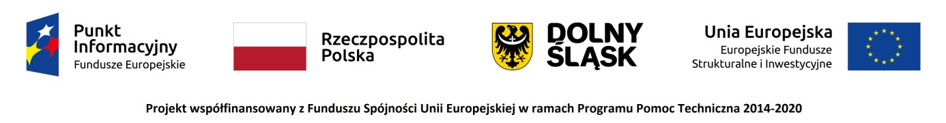
Spotkanie informacyjne w Jeleniej Górze pt. „Możliwość uzyskania wsparcia na prowadzenie i rozwój firmy”.

Punkt Informacyjny Funduszy Europejskich w Jeleniej Górze we współpracy z Zakładem Ubezpieczeń Społecznych Oddział w Wałbrzychu - Inspektoratem w Jeleniej Górze zaprasza na bezpłatne spotkanie informacyjne zorganizowane w ramach akcji - Tydzień Przedsiębiorcy.
W ramach spotkania zostaną przedstawione informacje w zakresie wsparcia rozwoju firmy, w szczególności mikro, małych i średnich przedsiębiorstw, z różnych źródeł, w tym wsparcia rozwoju zawodowego i podnoszenia kompetencji. Spotkanie będzie współprowadzone przez przedstawicieli Zakładu Ubezpieczeń Społecznych, Centrum Informacji i Planowania Kariery Zawodowej, Karkonoskiej Agencji Rozwoju Regionalnego S.A. oraz pracowników PIFE w Jeleniej Górze.

Do udziału zapraszamy: przedsiębiorców zainteresowanych uzyskaniem wsparcia na rozwój firmy.

Program spotkania:
- Źródła informacji o Funduszach Europejskich oraz oferta Sieci Punktów Informacyjnych Funduszy Europejskich;
- Źródła pozyskiwania środków;
- Zasady i ułatwienia dla firm;
- Wsparcie rozwoju zawodowego pracodawcy i jego pracowników w oparciu o badanie kompetencji zawodowych;
- Dotacje na podnoszenie kwalifikacji dla przedsiębiorców i pracowników – projekt „Partnerstwo na rzecz rozwoju Dolnośląskich mikro, małych i średnich przedsiębiorstw (MMŚP)”;
- Możliwości wsparcia ze środków unijnych dla mikro, małych i średnich przedsiębiorstw (MMŚP);
Spotkanie odbędzie się w siedzibie Punktu Informacyjnego Funduszy Europejskich w Jeleniej Górze; Pl. Ratuszowy 32/32a; w dniu 25.09.2019 r. w godzinach 10.00 - 13.00.

Warunkiem uczestnictwa w spotkaniu jest przesłanie do 23 września 2019 r. zgłoszenia na adres pife.jeleniagora@dolnyslask.pl z podaniem imienia i nazwiska osoby/osób uczestniczącej/ch w spotkaniu. Informacje na temat spotkania można uzyskać pod numerem telefonu 75 764 94 66; 75 75 249 42.
Liczba miejsc jest ograniczona i decyduje kolejność zgłoszeń.
Otrzymanie potwierdzenia przyjęcia zgłoszenia jest równoznaczne z wpisaniem na listę uczestników spotkania. Sala, w której odbędzie się spotkanie jest dostosowana do potrzeb osób z niepełnosprawnościami. Prosimy o zgłaszanie potrzeb osób z niepełnosprawnościami na etapie rekrutacji.
Udział w spotkaniu jest bezpłatny.
Organizator spotkania :
Punkt Informacyjny Funduszy Europejskich w Jeleniej Górze
Urząd Marszałkowski Województwa Dolnośląskiego
Plac Ratuszowy 32/32a; 58-500 Jelenia Góra
tel. 75 764 94 66; 75 752 49 42; e-mail: pife.jeleniagora@dolnyslask.pl

